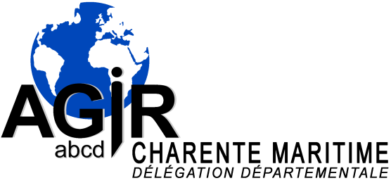

AGIRabcd 17 est la délégation pour la CHARENTE MARITIME d’AGIRabcd Association Générale des Intervenants Retraités qui est une association nationale reconnue d’utilité publique depuis 1990.

La délégation a été créée en 1989. Elle regroupe une cinquantaine d’adhérents retraités ou préretraités, venant de secteurs d’activités les plus divers, désireux d’entreprendre des missions de solidarité en mettant à profit leur expérience professionnelle et humaine.

En 2012 l’ensemble des missions accomplies par la délégation, en France et à l’International, représente près de 1400 journées d’intervention.

MISSIONS EN CHARENTE MARITIME
Elles font, actuellement, l’objet de conventions ou de protocoles signés avec le Ministère de la Justice (Protection Judiciaire de la Jeunesse), le Conseil Général (Foyer de l’Enfance), l’Association des Paralysés de France, les Compagnons du Devoir, la Mission Locale de Royan, le Campus des Métiers (Centre de Formation des Apprentis), l’Institut Médico Educatif et avec la MACIF.

MISSIONS A L’INTERNATIONAL
Elles sont proposées par AGIRabcd (convention avec le Ministère des Affaires Etrangères, ….) ou initiées directement par la délégation.

Les adhérents se réunissent 5 fois par an en séance plénière pour décider des interventions, en assurer le suivi ainsi que pour des échanges d’expérience et chaque fois que nécessaire en commissions spécialisées.

PERMANENCES CONTACTS
11 rue Bletterie Giséle PLANCHE déléguée
17000 LA ROCHELLE 05 46 37 59 34
Le 2ème et 4ème Vendredi Jean DAVID trésorier
de 14 heures à 16 heures 05 46 42 51 85
courriels : michel.planche@infonie.fr /jean.david17@orange.fr
MISSIONS EN CHARENTE MARITIME

- conception de modules de formation sur la santé et leur animation,

- réactualisation des connaissances de seniors sur le code de la route,

- animation d’ateliers d’éducation budgétaire pour de jeunes apprentis,

- apprentissage du code la route pour des jeunes en recherche d’emploi,

- acquisition du français pour des étrangers mineurs,

- accompagnement scolaire de jeunes scolarisés ou non,

- soutien éducatif pour des jeunes en situation de handicap,

- conception et rédaction de la revue trimestrielle d’une association,

- suivi de l’application des règles pour l’accessibilité des handicapés.

MISSIONS A L’INTERNATIONAL

- apprentissage et perfectionnement en boulangerie pâtisserie,

- formation dans tous les niveaux d’enseignements,

- prévention dans le domaine de la santé bucco-dentaire,

- interventions d’expertise dans différents secteurs d’activités,

- mise à niveau d’équipes en ressources humaines,

- préparation d’enseignants pour la diffusion du français (francophonie).

2013/1

